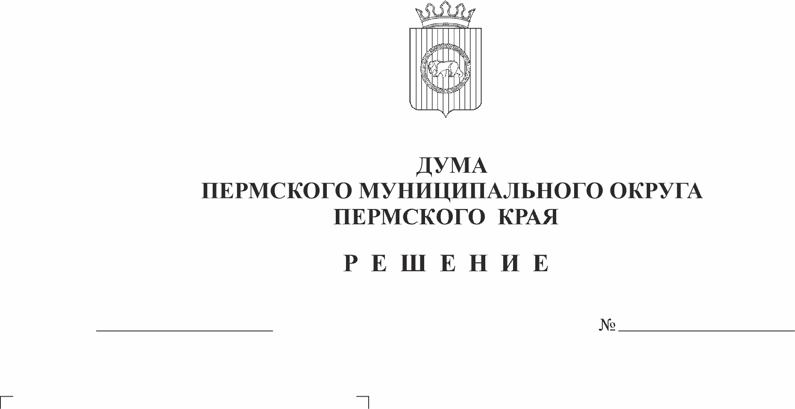
О внесении изменений в Положение об управлении по развитию инфраструктуры администрации Пермского муниципального округа Пермского края, утвержденное решением Думы Пермского муниципального округа Пермского края от 29 ноября 2022 г. № 57
301
29.02.2024
В соответствии с частью 3 статьи 41 Федерального закона от 06 октября 2003 г. № 131-ФЗ «Об общих принципах организации местного самоуправления в Российской Федерации», Законом Пермского края от 29 апреля 2022 г. № 75-ПК «Об образовании нового муниципального образования Пермский муниципальный округ Пермского края», частью 4 статьи 32 Устава Пермского муниципального округа Пермского края, решением Думы Пермского муниципального округа Пермского края от 29 ноября 2022 г. № 47 «Об утверждении структуры администрации Пермского муниципального округа Пермского края», в связи с перераспределением полномочий между функциональными органами администрации Пермского муниципального округа Пермского края
Дума Пермского муниципального округа Пермского края РЕШАЕТ:
1. Внести в Положение об управлении по развитию инфраструктуры администрации Пермского муниципального округа Пермского края, утвержденное решением Думы Пермского муниципального округа Пермского края от 29 ноября 2022 г. № 57, следующие изменения:
1.1. подпункт 2.2.1 пункта 2.2 раздела 2 изложить в следующей редакции:
«2.2.1. организация в границах муниципального округа мероприятий по проектированию, строительству, реконструкции, капитальному ремонту объектов коммунальной инфраструктуры, транспортной инфраструктуры, социальной инфраструктуры, которые предусмотрены муниципальными программами.»;
1.2. подпункт 3.1.1 пункта 3.1 раздела 3 изложить в следующей редакции:
«3.1.1. обеспечивает мероприятия в границах муниципального округа по проектированию, строительству, реконструкции, капитальному ремонту объектов коммунальной инфраструктуры, транспортной инфраструктуры, социальной инфраструктуры, которые предусмотрены муниципальными программами;»;
1.3. подпункт 3.1.2. пункта 3.1. раздела 3 изложить в следующей редакции:
«3.1.2. координирует деятельность муниципальных учреждений при осуществлении мероприятий, предусмотренных подпунктом 3.1.1 настоящего пункта;».
2. Поручить главе муниципального округа - главе администрации Пермского муниципального округа Пермского края В.Ю. Цветову осуществить действия по государственной регистрации изменений в Положение об управлении по развитию инфраструктуры администрации Пермского муниципального округа Пермского края, утвержденное решением Думы Пермского муниципального округа Пермского края от 29 ноября 2022 г. № 57.
3. Опубликовать (обнародовать) настоящее решение в бюллетене муниципального образования «Пермский муниципальный округ» и разместить на официальном сайте Пермского муниципального округа в информационно-телекоммуникационной сети Интернет (www.permokrug.ru).
4. Настоящее решение вступает в силу со дня его официального опубликования (обнародования) и распространяется на правоотношения, возникшие с 01 апреля 2024 года.

Председатель Думы
Пермского муниципального округа Д.В. Гордиенко

Глава муниципального округа -
глава администрации Пермского
муниципального округа В.Ю. Цветов

